ワードの便利な技 １
グリッド線
表示 →グリッド線
余白の変更
レイアウト
→ ページ設定 右下
→ 余白 → 上下左右

～どこで使うの編～
全角カタカナ F7
半角カタカナ F８
全角英数 F９
半角英数 F10

クラス 番号 氏名 電子印鑑 挿入→画像
ヘッダー
挿入→ ヘッダーフッター
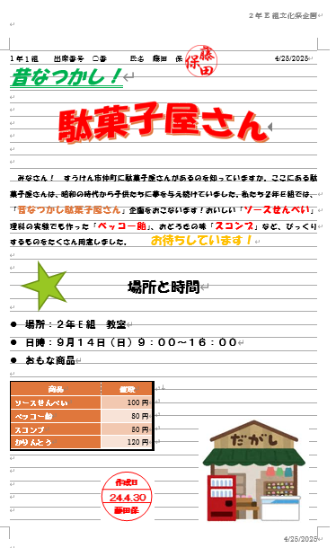
二重下線
Ctrl＋Shift＋D
日付 Shift＋Alt＋D
時刻 Shift＋Alt＋T
きょう 20→Enter
ワードアート
Alt→N→W

いま 令和→Enterを２回
おると なんとﾜｰﾄﾞｱｰﾄだ
きょう ２０→Enter
行の幅を同じにする
ホーム→ 段落
右下の四角
行間→固定値 →間隔
単語選択 ダブルクリック
全文選択 トリプルクリック

図形
Alt→N→SH

線 --- ﾊｲﾌﾝ
太線 _ _ _ ｱﾝﾀﾞｰﾊﾞｰ
二重線 === ｲｺｰﾙ
三重線 ### ｼｬｰﾌﾟ
点線 *** ｱｽﾀﾘｽｸ
破線 ~~~ ﾁﾙﾀﾞｷｰ
書式のコピー
Ctrl＋Alt＋C
貼り付け
Ctrl＋Alt＋Enter

箇条書き
Ctrl＋Shift＋L

トリミング
図形に合わせてトリミング
縦横比 １：１

表
Alt→N→T→I

画像 グーグル
「駄菓子屋 イラスト」検索
画像をコピー
貼り付け
拡大・縮小
Ctrl＋マウスホイール
デスクトップの表示
Win＋D
ウィンドウの最大化
Win＋↑

フッター
電子スタンプ エクセルで保存
コピー Ctrl＋C
貼り付け Ctrl＋V
操作を元にもどす
Ctrl＋Z
印刷
Ctrl＋P
名前を付けて保存
F12

アイコン
挿入→アイコン
絵文字
Win＋ . (ピリオド)

画面の切り替え Alt＋Tab
一部分スクリーンショット
Win＋Shift＋S

ワードの便利な技 ２

挿入 → 図形 → 星とリボン → スクロール横
図形の塗りつぶし 水色
親子でびっくり！
理科教室のお知らせ
右クリック → テキストの追加
「親子でびっくり！
理科教室のお知らせ」と入力

フォント ポップ体
色 大きさ 行間 調整

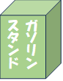
挿入 → 図形 → 角を丸めた四角形
ここが
会場
図形の書式 → 文字列の方向 → 縦書き
ホーム → 上揃え
文字を入力
数研
公民館
図形の書式 → 図形の塗りつぶし 赤
文字の塗りつぶし 白
フォント HGP創英角ポップ体
透明度 ０%
サイズ 100％
ぼかし ０pt
角度 45°
距離 3pt
枠の大きさ、文字の間隔 調整

影をつける
図形の書式 → 図形の効果 → 影 → 外側オフセット右下
図形の書式 → 図形の効果 → 影 → 影のオプション(一番下)

Ctrl＋C → Ctrl＋Vでも可
図形のコピー Ctrlを押しながらドラッグ
直前の操作の繰り返し F4

余白の調整
右クリック → 図形の書式設定 → 文字のオプション → レイアウトとプロパティ
左余白 0 右余白 0


図形 ヤフー はかり イラスト
顕微鏡 イラスト

ワードの便利な技 ３

新入部員募集
剣道部

挿入 → ワードアート → 「新入部員募集」と入力 Alt→N→W
→ フォントHG創英角ゴシック 斜体 回転

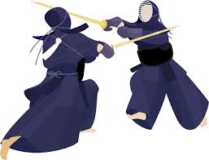
部活名入力 部活に入っている人は、自分の部活名を入力
部活に入っていない人は、例題通り作成

挿入 → ワードアート → 「○○部」と入力
ホーム → 拡張書式 → 文字の拡大/縮小
→ フォントHG創英角ゴシック 色選択

【文字に影をつける】
図形の書式 → 文字の効果 → 影 → 透視投影 左上 → 影のオプション調整

【イラストの作成】
ヤフー 「○○ イラスト」 コピー 画面の切り替え 貼り付け 文字列の折返し 背面

【表の作成】
挿入 → 表 → 表の挿入 Alt→N→T→I
この状態で配置・均等割り付け・塗りつぶし
表の移動
顧問の先生 | 町田 一郎(２年担当)  西川 良雄(３年担当)
部長 | ３年１組 内田 洋子  ２年E組 石川 明子
表の移動
テーブルレイアウト
→ 配置 → 中央揃え(左)
拡大縮小
ホーム → 均等割り付け
テーブルデザイン → 塗りつぶし
列の幅
【外枠】
このマークになったらドラッグ
表の移動
テーブルデザイン → 飾り枠 →

ワード演習問題５題 作成手順
「ふるさと講演会」開催について（ご案内）

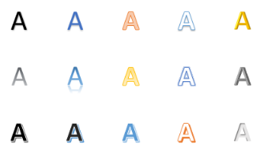
【ワードアート】
挿入→ワードアート→フォント選択 →文字入力

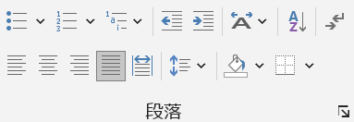
→枠をクリック → 段落 → 拡張書式
→ 文字の拡大/縮小 → 66％

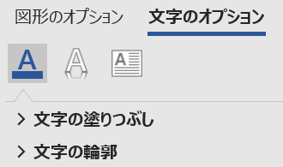
→ 右クリック→ 図形の書式設定
→文字のオプションで整える

【表の作成】
挿入 →表 → ２列６行
１．目 的  １行目に  １．目 的 と入力し  テーブルレイアウト  中央揃え（左） | 地域で活躍されている方、その道一筋で長年努力されている方を  講師として  先にこちらを入力 →４行にする
色付け ﾃｰﾌﾞﾙﾃﾞｻﾞｲﾝ 塗りつぶし
 | ここは２行
 | ここは３行
↑ 左に移動 線上左にドラッグ
↑ 線を引くのは
テーブルレイアウト
線を引く（左の方）


【図形の挿入】
挿入→画像オンライン画像
→ サッカー → 挿入

※ヤフーから検索してもいい
「サッカー イラスト」
右クリック → 画像をコピー（Ctrl＋C） → Alt＋Tab → Ctrl＋V
レイアウトオプション → 文字列の折返し（）
ワード演習問題５題 作成手順 (その２)
アロマテラピー講座のお知らせ

挿入 → 星とリボン → リボン 上に曲がる → 左上から右下にドラッグ
→ 黄色の丸を左ドラッグ
→ 図形の塗りつぶし なし → 図形の外枠 黒

→ 右クリック → テキストの編集 → 文字入力
→ フォント HG丸ゴシックM－PRO 22ポイント
→ 図形の書式 → 文字の効果 → 変形 シェプロン上

【切り取り線】
✂ ✂

挿入 → 図形 → 線
図形の書式 → 図形の枠線 → 太さ １ｐ
実線/点線 → 点線
✂は、 はさみ スペースキー

------------------------------------------------切り取り線------------------------------------------------

点線入力 → 切り取り線入力 → 左の点線を切り取り線の右にコピペ
→ 行を選択 → 段落 → 均等割り付け
左インデントを左へドラッグ、右インデントを右へドラッグ

均等割り付け
段落 → 均等割り付け
【表の作成】
挿入 → 表 → １列９行
会員番号【 】
会社名 |  | 業種
受講券送付先 | 〒 ゆうびん→変換
担当者
太線に変更
テーブルデザイン → 線の太さ 1.5ｐ → 線の上をドラッグ

